Bilderklärungen Pressemitteilung:
Im Folgenden ist eine Reihe von Figuren gegeben, welche relevante Punkte des Textes der Pressemitteilung grafisch unterstützen. Die Bildlegenden sind eher erklärender Natur und können für einen Text abgeändert werden. Auch kann das Bildmaterial an spezielle Bedürfnisse angepasst werden.

„Abstrahierte Darstellungen“
Im Folder „Render Bilder“ sind verschiedene Computer-generierte Bilder enthalten, welche die Structur der hergestellten Graphen Nanobändern (Kugel-Zylinder Model) mit den besonderen Quantenzuständen (Farbkarten) verbinden. Dabei sind verschiedene Strukturen der Bänder und teils verschiedene Zustände dargestellt.
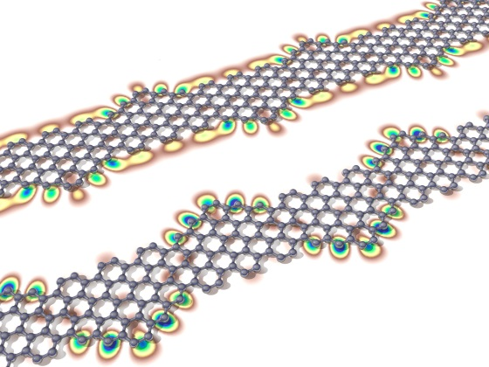 | 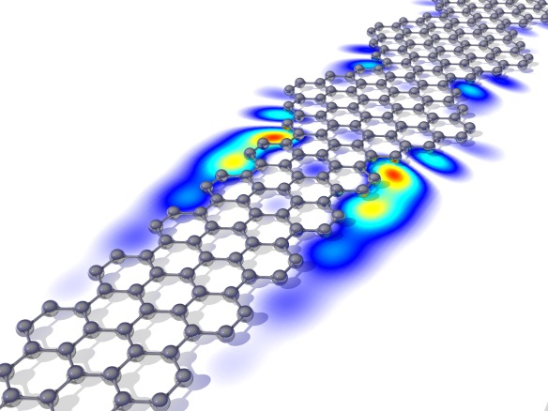

Bild 1: File „Bild1.png“
Symbolische Darstellung „topologischer Graphen Nanobänder“, die elektronische Topologie wurde hier symbolisch durch die geometrische Topologie eines Dreifach-Knotens als Computer Strukturmodel dargestellt. Die atomare Struktur des Bandes (ausser der Knotenform) entspricht aber derjenigen im Nature Artikel beschrieben Struktur

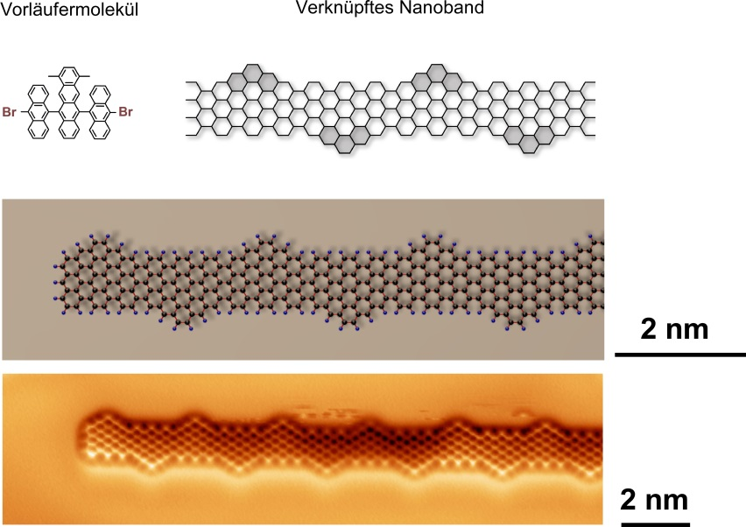

Bild 2: File „Bild2.png“
Oben: Vom Vorläufermolekül mit den „Kopplungsstellen“, welche durch Brom Atome (Br) geschützt sind, zum verknüpften Nanoband.
Mitte: Computer generiertes Struktur Model eines Nanobandes.
Schwarz -> Kohlenstoffatome
Blue -> Wasserstoffatome
Rot -> Chemischen Bindungen.
Unten: Ein hochauflösendes Rasterkraftmikroskopie Bild eines Nanobandes auf der Oberfläche eines Goldkristalls.

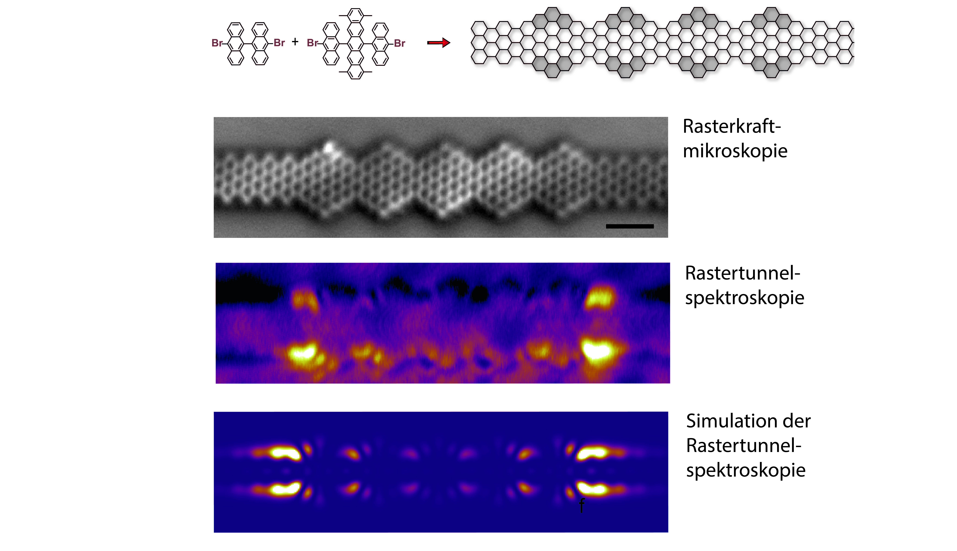
Bild 3: File „Bild3.jpeg“
Oben: Schematische Darstellung der Herstellung hybrider Nanobänder mittels zweier unterschiedlicher Vorläufermoleküle. Das linke (kleine) erzeugt ein glattes 7-Kohlenstoffatombreites Nanoband. Das grössere erzeugt ein 7-11 Atome breites, karoförmiges Segment.
Rasterkraftmikroskopie: Rasterkraftmikroskopische Aufnahme eines hybriden Graphen Nanobandes mit 5 „Karo“-Segmenten (7-11 Segmente) in der Mitte welche links und rechts durch glatte 7-Nanobänder fortgesetzt wird. Der schwarze Skalenbalken ist 1 nm lang.

Rastertunnelspektroskopie: Spektroskopische Aufnahme der lokalisierten Quantenzustände (helle Bereiche) an den beiden Enden des Karobereiches. Der Ausschnitt entspricht demjenigen der Rasterkraftmikroskopischen Aufnahme.

Simulation der Rastertunnelspektrosokpie: Theoretische Vorhersage wie die zu erwarteten Quantenzustände am Ende des Karosegmentes im Experiment aussehen sollten.

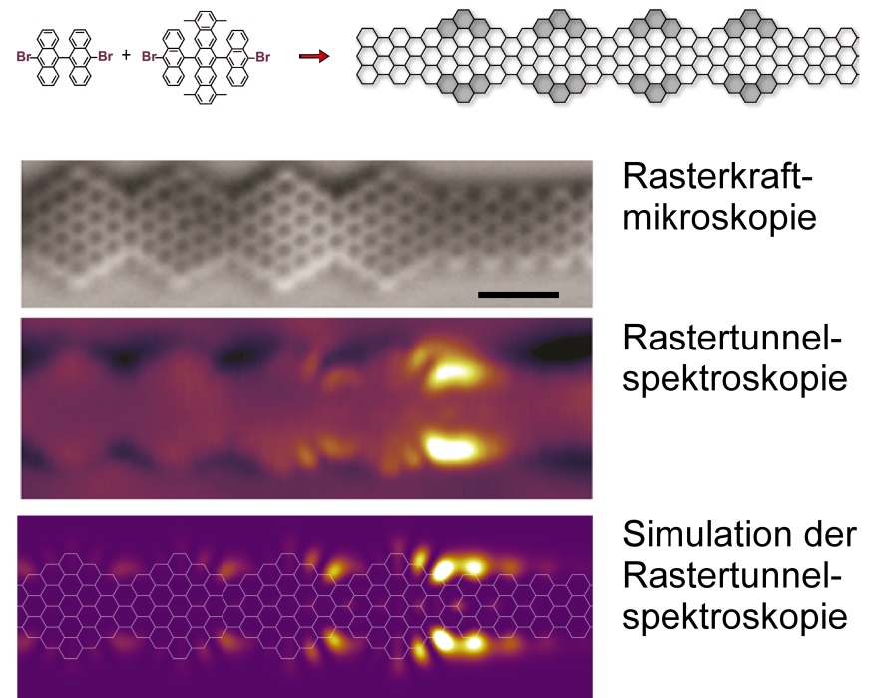
Bild 4: File „Bild4.jpeg“
Oben: Schematische Darstellung der Herstellung hybrider Nanobänder mittels zweier unterschiedlicher Vorläufermoleküle. Das linke (kleine) erzeugt ein glattes 7-Kohlenstoffatombreites Nanoband. Das grössere erzeugt ein 7-11 Atome breites, karoförmiges Segment.
Rasterkraftmikroskopie: Rasterkraftmikroskopische Aufnahme eines hybriden Graphen Nanobandes mit 5 „Karo“-Segmenten (7-11 Segmente) in der Mitte welche links und rechts durch glatte 7-Nanobänder fortgesetzt wird. Der schwarze Skalenbalken ist 1 nm lang.

Rastertunnelspektroskopie: Spektroskopische Aufnahme der lokalisierten Quantenzustände (helle Bereiche) an den beiden Enden des Karobereiches. Der Ausschnitt entspricht demjenigen der Rasterkraftmikroskopischen Aufnahme.

Simulation der Rastertunnelspektrosokpie: Theoretische Vorhersage wie die zu erwarteten Quantenzustände am Ende des Karosegmentes im Experiment aussehen sollten.

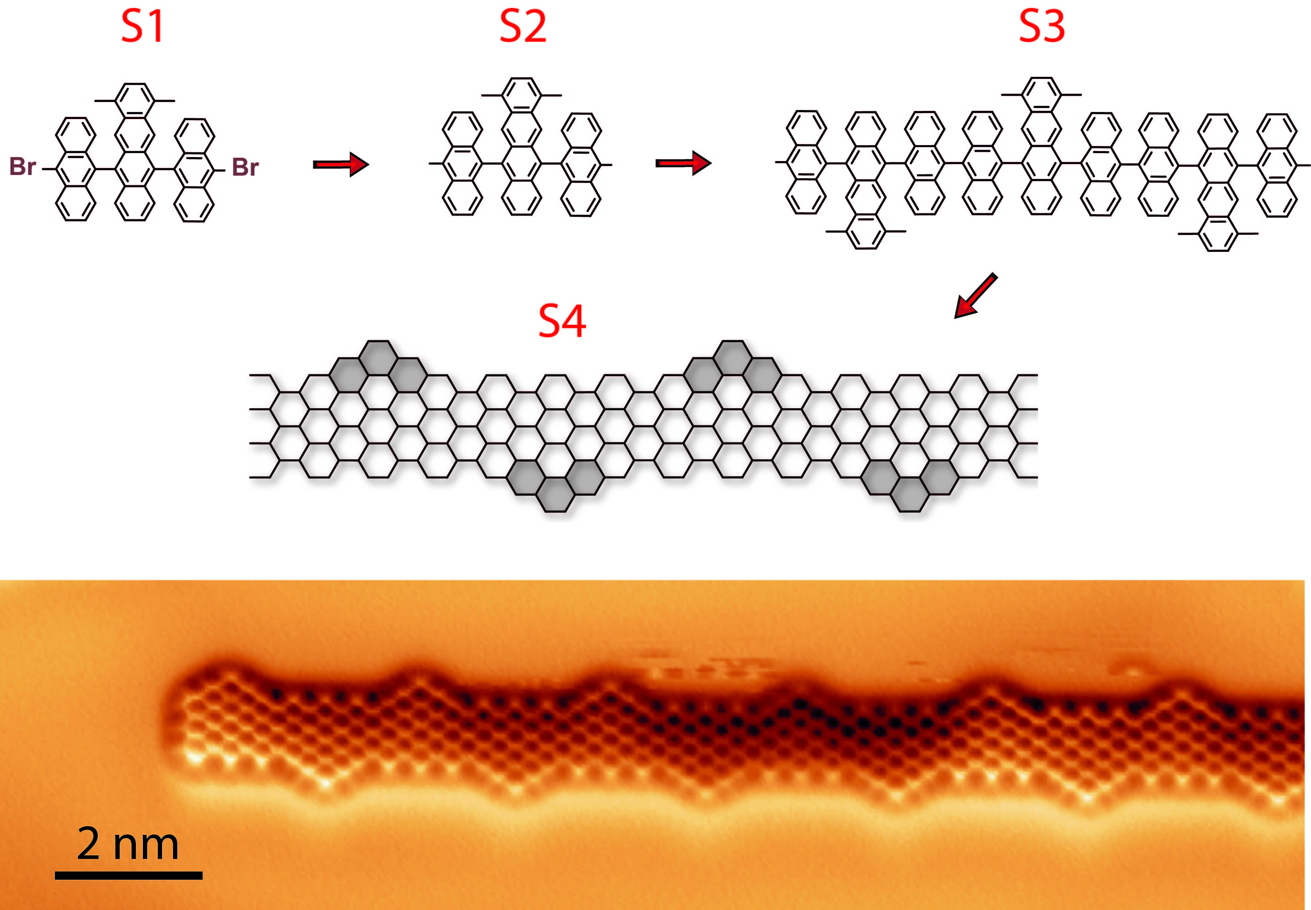

Bild 5: File „Bild5.jpeg“
Schritt für Schritt zum Graphen Nanoband. Der Weg zum Graphen beginnt mit einem besonderen Vorläufermolekül S1. Dieses besitzt zwei Kopplungsstellen, ähnlich wie ein Eisenbahnwagen, welche durch Bromatome (Br) zunächst blockiert sind. Auf die Oberfläche eines Goldkristalls gedampft können diese Kopplungsstellen aktiviert werden, indem die beiden Bromatome abgespalten werden S2 . Nun können sich die Moleküle zu langen Reihen (S3) aneinander binden. Zunächst sind aber diese Molekülketten noch sehr flexibel, weil viele der Kohlenstoffbindungen des Graphen nicht geschlossen sind. Dies geschieht in einem weiteren Schritt bei erhöhter Temperatur im Ultra-Hochvakuum (S4). Erst wenn alle Bindungen geschlossen sind haben wir das fertige Nanoband, dessen Struktur schematisch in der Mitte dargestellt ist und dessen Rasterkraftmikroskopische Abbildung sich unten befindet.

